承 認 書

產品型號.： 0402系列

客戶名稱：

客戶審核：

授權簽字/蓋章 日期：

地址:
廣東省惠州市小金口镇小铁区骆坑村（第四工业区）
電話：0752-7213069/7213070
傳真：0752-7213065

製作：
審核：
日期：

電氣特性（25°C）
型號 |  |  |  |  |  |  |  | 電阻範圍
型號 | 工作電壓 | 最大電流 | 保持電流 | 跳閘電流 | 消耗功率 | 最大電流跳閘時間
型號 | V max | I max | I hold | I trip | Typ. | 電流 | 時間 | Ri min | R1 max
型號 | (V dc) | (A) | (A) | (A) | (W) | (A) | (Sec) | (Ω) | (Ω)
SMD0402R004SF | 12.0 | 40 | 0.04 | 0.16 | 0.5 | 0.25 | 1.50 | 3.00 | 30.0
SMD0402R005SF | 9.0 | 40 | 0.05 | 0.20 | 0.5 | 0.25 | 1.50 | 1.50 | 20.0
SMD0402R010SF | 6.0 | 40 | 0.10 | 0.30 | 0.5 | 0.50 | 1.00 | 0.15 | 2.0
SMD0402R020SF | 6.0 | 40 | 0.20 | 0.50 | 0.5 | 1.00 | 1.00 | 0.10 | 1.25
SMD0402R035SF | 6.0 | 40 | 0.35 | 0.70 | 0.5 | 8.0 | 0.10 | 0.05 | 0.70
SMD0402R050SF | 6.0 | 40 | 0.50 | 1.00 | 0.5 | 8.0 | 0.10 | 0.04 | 0.40
SMD0402R075SF | 6.0 | 40 | 0.75 | 1.50 | 0.5 | 8.0 | 0.10 | 0.03 | 0.30
SMD0402R100SF | 6.0 | 40 | 1.00 | 2.00 | 0.5 | 8.0 | 0.20 | 0.03 | 0.25
V max = 元件在額定電流下能承受的最大電壓.
I max =元件在額定電壓下能承受的最大電流.
I hold = 在25℃靜止空氣環境中,產品不動作的最大電流.
I trip = 在25℃靜止空氣環境中,最小動作電流.
Pd =在25℃靜止空氣環境中,產品動作狀態下的消耗功率.
Ri min/max =25℃溫度條件下的初始阻值(焊接前).
R1max = 25℃溫度條件下,焊接一小時後的最大阻值.
注意 : 超出指定額定值的操作，可能會導致損傷和可能產生電弧和火焰.

環境規範
測試 |  |  |  | 條件
被動老化 |  |  |  | +85°C, 1000 hrs.
冷熱衝擊 |  |  |  | +85°C to -40°C,
抗溶劑 |  |  |  | MIL-STD-202,方法 215 |  |  |  | 电阻不變化
振動 |  |  |  | MIL-STD-202,方法 201 |  |  |  | 电阻不變化
操作條件環境： - 40 °C~+85°C
在跳閘狀態下產品的表面最高溫度為125°C

安規認證及環保檢測
代理 | 檔號 |  | 規則 | 標準
UL | pending |  |  | 2011/65/EU
TUV | pending |  |  | EN14582

PPTC在不同環境溫度下的保持電流（I hold)值
推薦保持電流（A ）環境溫度（ ℃）
型號 | 工作環境溫度
型號 | -40°C | -20°C | 0°C | 25°C | 40°C | 50°C | 60°C | 70°C | 85°C
SMD0402R004SF | 0.056 | 0.05 | 0.045 | 0.04 | 0.034 | 0.026 | 0.02 | 0.016 | 0.013
SMD0402R005SF | 0.073 | 0.065 | 0.058 | 0.05 | 0.044 | 0.04 | 0.037 | 0.033 | 0.028
SMD0402R010SF | 0.14 | 0.13 | 0.11 | 0.10 | 0.09 | 0.08 | 0.07 | 0.06 | 0.05
SMD0402R020SF | 0.29 | 0.26 | 0.23 | 0.20 | 0.18 | 0.16 | 0.15 | 0.13 | 0.09
SMD0402R035SF | 0.50 | 0.45 | 0.40 | 0.35 | 0.31 | 0.28 | 0.26 | 0.22 | 0.16
SMD0402R050SF | 0.71 | 0.64 | 0.57 | 0.50 | 0.44 | 0.40 | 0.37 | 0.31 | 0.23
SMD0402R075SF | 1.05 | 0.95 | 0.85 | 0.75 | 0.65 | 0.60 | 0.55 | 0.45 | 0.30
SMD0402R100SF | 1.40 | 1.25 | 1.10 | 1.00 | 0.85 | 0.80 | 0.70 | 0.60 | 0.40
環境溫度與工作電流關係特性圖 在25℃跳閘保護時間曲線表
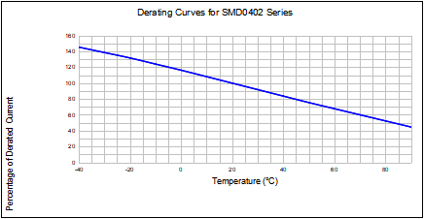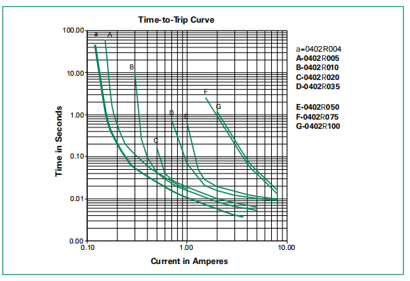

產品過爐焊接參數
t L
60~150 s
ts
Preheat 60~180 s
t 25°C to peak
Time
Temperature(°C)
TL 217
TP 260
25
TP 20~40 S
Ramp-up
Critical Zone
TL to TP
Ramp-down
Tsmax
Tsmin
150
200

功能簡介 | 無鉛焊錫參數要求
平均升溫速度(Ts max to T p) | 最大每秒3℃
預熱  -最低溫度(Ts min)  -最高溫度(Ts max)  -預熱時間(Ts min to Ts max) | 150℃  200℃  60~180 秒
保持時間:  -溫度(TL)  -時間(tL) | 217℃  60~150 秒
峰值溫度(Tp) | 260℃
降溫 | 最大每秒6℃.
從室溫 25℃ 到峰值溫度時間 | 最多8分鐘
儲存條件 | 0℃~30℃,30%-60%RH
推薦的回流方法：紅外光譜，氣相爐，熱空氣爐中，氮氣環境，無鉛焊接。
推薦刷錫厚度最大為0.25mm
產品可以使用行業標準的方法和溶劑清洗。
注1：所有的溫度是在焊接時，在產品上所測量出來的。
注2：如果回流溫度超過推薦參數要求，產品可能無法滿足性能要求。
注3：使用于波焊制程序，不可将元件置于电路板之背面/底面-元件不可于溶锡直接接触
產品尺寸規格(mm.)
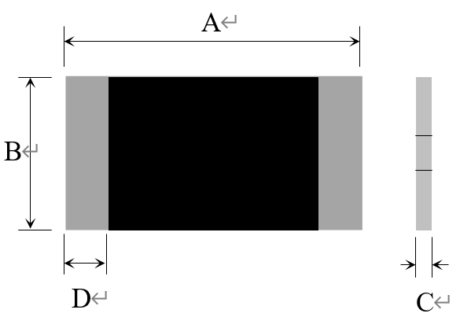
型號 | A |  | B |  | C |  | D
型號 | Min. | Max. | Min. | Max. | Min. | Max. | Min.
SMD0402R004SF | 0.85 | 1.15 | 0.35 | 0.65 | 0.4 | 0.8 | 0.10
SMD0402R005SF | 0.85 | 1.15 | 0.35 | 0.65 | 0.4 | 0.8 | 0.10
SMD0402R010SF | 0.85 | 1.15 | 0.35 | 0.65 | 0.4 | 1.0 | 0.10
SMD0402R020SF | 0.85 | 1.15 | 0.35 | 0.65 | 0.4 | 1.0 | 0.10
SMD0402R035SF | 0.85 | 1.15 | 0.35 | 0.65 | 0.4 | 1.0 | 0.10
SMD0402R050SF | 0.85 | 1.15 | 0.35 | 0.65 | 0.4 | 1.0 | 0.10
SMD0402R075SF | 0.85 | 1.15 | 0.35 | 0.65 | 0.4 | 1.0 | 0.10
SMD0402R100SF | 0.85 | 1.15 | 0.35 | 0.65 | 0.4 | 1.0 | 0.10

焊端特性：
焊端材料：鍍銅鍍錫
焊端可焊性：符合EIA規範RS186 -9E和ANSI/J-STD-002類別3 。

建議焊墊佈局(mm.)
0.5士0.1
0.435士0.1
0.435士0.1
0.6士0.1
注：在此印锡面积条件下，推荐钢网厚度为≧0.12MM(钢网厚度不够要增大刷锡面积）
包裝數量
型號 | 數量
SMD0402HF Series | 10,000 pcs/reel
8毫米磁帶，7英寸卷軸每EIA -481- 1
磁帶和卷軸規格(mm)
EIA Tape Component Dimensions
K0
T1
Cover tape
D0
P2
A0
E1
Embossment
W
E2
F
P1
T
B0
P0
磁帶規格 |  | EIA 481-1
W |  | 8.0 ± 0.2
P₀ |  | 4.0 ± 0.10
P₁ |  | 4.0 ± 0.10
P₂ |  | 2.0 ± 0.05
A₀ |  | 0.65± 0.10
B₀ |  | 1.15± 0.10
D₀ |  | 1.55 + 0.05
F |  | 3.5 ± 0.05
E₁ |  | 1.75 ± 0.10
E₂min. |  | 6.25
T |  | 0.20
T₁max. |  | 0.1
K₀ |  | 0.6/0.75± 0.1
Leader min. |  | 390
Trailer min. |  | 160
卷軸規格
A max. |  | 178
N min. |  | 60
W₁ |  | 9.0 ± 0.5
W₂ |  | 12.0 ± 0.05
W |  | 8.0 ± 0.2
儲存和處理
‧储存条件：35°C max, 30%-60% R.H.
‧如果超出儲存條件，產品可能無法滿足規定的性能。

Embossed cavity
Cover tape
Carrier tape
A
W2(measured at hub)
N(hub dia.)
W1(measured at hub)
2
2
2
0
EIA Reel Dimensions

產品編號原則
SMD 0402 R 口口口 S F 口口V
特殊電壓等級(可選)
無鉛無鹵
鍍銅錫
保持電流
大容商標
產品尺寸：長度/寬度（單位：1/100英寸）尺寸1005毫米/ 0402英寸
表面貼裝產品

注意事项
·PPTC为热敏元件，对环境温度比较敏感，建议在PPTC周围不要设计热源元件，尽量减少外部热源的影响。
·请在规格书规定的参数下(<10%)使用，超出电压电流规格值，会导致PPTC出现电弧，阻值升高，甚至烧片。
·规格书的电气特性，均是基于在大容指定测试板经过一次回流焊之后的测试；如果客户有二次回流焊或者注塑点胶等其他热工序，会对上述参数有一定程度的衰减，需要验证其适用性。
·PPTC贴片产品是为SMT工艺设计的封装形式，焊接工艺为回流焊；要求客户遵守我们推荐的焊盘布局和回流焊配置文件。不正确的电路板布局或回流配置可能会对PPTC的可焊性性能产生负面影响。焊接工艺可参考大容推荐的回流焊曲线。如果回流焊温度超过推荐的值，PPTC将有可能受到损伤。使用手工焊及波峰焊接PPTC可能会导致产品焊后电阻超出规格。
·某些注塑料、单组份、双组份固化胶粘剂、硅胶、侵蚀性溶剂污染PPTC材料破坏芯片，需要对注塑料胶料等材料牌号以及应用参数（如温度、时间等）进行验证，以确保产品及工艺的匹配性，确认不会影响PPTC性能之后方可使用。PPTC在充电线端应用中，建议使用PP类材料做内膜，禁止使用TPE类与PVC类等材料做内膜。
·PPTC贴装或使用过程中，不建议使用洗板水或其他清洗剂进行清洗。如必须使用，需要验证各类清洗剂、洗板水以及溶剂的适用性，确认不会影响PPTC性能之后方可使用。已知对PPTC有影响的化学药品包括但不仅限于醚类、苯类、酮类以及脂类等较强溶解性、破坏性的有机化合物，清洗后将产品放置于敞开的环境中至少24小时，将残留的溶剂进行充分的挥发。
·装配过程中，避免用暴力砸、挤、压、拉、扭、刺等方式作用PPTC本体，以免引起PPTC 性能衰减。
·PPTC元件是为电路中偶尔出现的过流而设计的，不建议用在连续且持续过流的电路中。
·大容SMD PPTC湿敏等级为2级，为密封包装。客户如在库存中发现有包装破损的，立即将产品隔离处理；使用时如有余料，需恢复之前包装状态，做密封保存，否则会影响产品性能导致焊后电阻越规格。
·PTC在加工过程中，如有烙铁焊接工艺，建议焊接位置距离PTC1.5MM以上，焊接温度≦350℃，焊接时间≦3S。
·PTC充电线端应用中，建议使用PP类材料做内膜，禁止使用TPV和PVC类材料做内膜。
·产品废弃时，可按照一般电子废弃物处理，具体材料组成可参见MSDS

